
หน่วยการเรียนรู้ที่ 4

มนุษย์กับสิ่งแวดล้อมและทรัพยากรธรรมชาติ

ชั้นประถมศึกษาปีที่ 3 เวลา 1 ชั่วโมง

แผนการจัดการเรียนรู้ที่ 76 กิจกรรมเสริมทักษะความรู้ท้ายหน่วยการเรียนรู้

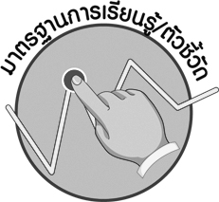

มาตรฐานการเรียนรู้/ตัวชี้วัด

มาตรฐานการเรียนรู้
ส 5.2 เข้าใจปฏิสัมพันธ์ระหว่างมนุษย์กับสภาพแวดล้อมทางกายภาพที่ก่อให้เกิดการสร้างสรรค์วัฒนธรรม มีจิตสำนึกและมีส่วนร่วมในการอนุรักษ์ทรัพยากรและสิ่งแวดล้อม เพื่อการพัฒนาที่ยั่งยืน
ตัวชี้วัด
ส 5.2 ป.3/2 อธิบายการพึ่งพาสิ่งแวดล้อมและทรัพยากรธรรมชาติในการสนอง
ความต้องการพื้นฐานของมนุษย์ และการประกอบอาชีพ
ส 5.2 ป.3/3 อธิบายเกี่ยวกับมลพิษและการก่อให้เกิดมลพิษโดยมนุษย์

จุดประสงค์การเรียนรู้สู่ตัวชี้วัด

1. อธิบายสรุปความรู้มนุษย์กับสิ่งแวดล้อมและทรัพยากรธรรมชาติในแบบกิจกรรม (K)
2. จำแนกสรุปความรู้มนุษย์กับสิ่งแวดล้อมและทรัพยากรธรรมชาติในแบบกิจกรรม (P)
3. มีความสนใจและตั้งใจในการพัฒนาทักษะความรู้ในระหว่างเรียน (A)


สาระสำคัญ

การพึ่งพาสิ่งแวดล้อมและทรัพยากรธรรมชาติของมนุษย์ เป็นสาเหตุหนึ่งที่ก่อให้เกิดปัญหามลพิษและส่งผลกระทบต่อการดำเนินชีวิตของผู้คนในสังคม


สาระการเรียนรู้

มนุษย์กับสิ่งแวดล้อมและทรัพยากรธรรมชาติ

คุณลักษณะอันพึงประสงค์
ใฝ่เรียนรู้
ตัวชี้วัดที่ 4.1 ตั้งใจ เพียรพยายามในการเรียนและเข้าร่วมกิจกรรมการเรียนรู้

สมรรถนะสำคัญของผู้เรียน
ความสามารถในการแก้ปัญหา



ชิ้นงานหรือภาระงาน (หลักฐาน ร่องรอยแสดงความรู้)
•
แบบกิจกรรมเสริมทักษะความรู้ท้ายหน่วยการเรียนรู้

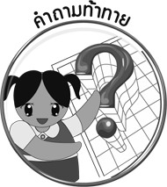
คำถามท้าทาย
•
นับวันปัญหามลพิษยิ่งเพิ่มมากขึ้น นักเรียนมีวิธีการป้องกันตนเองอย่างไรบ้าง


การจัดกิจกรรมการเรียนรู้

1. ครูกำหนดรูปแบบกิจกรรมเพื่อทดสอบความรู้และพัฒนาทักษะให้นักเรียนได้ทบทวนความรู้ในหน่วยการเรียนรู้ ดังนี้
ให้นักเรียนสังเกตภาพและนำข้อความที่กำหนดให้เติมลงในช่องว่างให้ถูกต้อง
•

การคมนาคม
ผลิตเครื่องนุ่งห่ม
การประกอบอาชีพ
สร้างที่อยู่อาศัย
1.1 มนุษย์พึ่งพาสิ่งแวดล้อมและทรัพยากรธรรมชาติ
ในภาพเพื่ออะไร
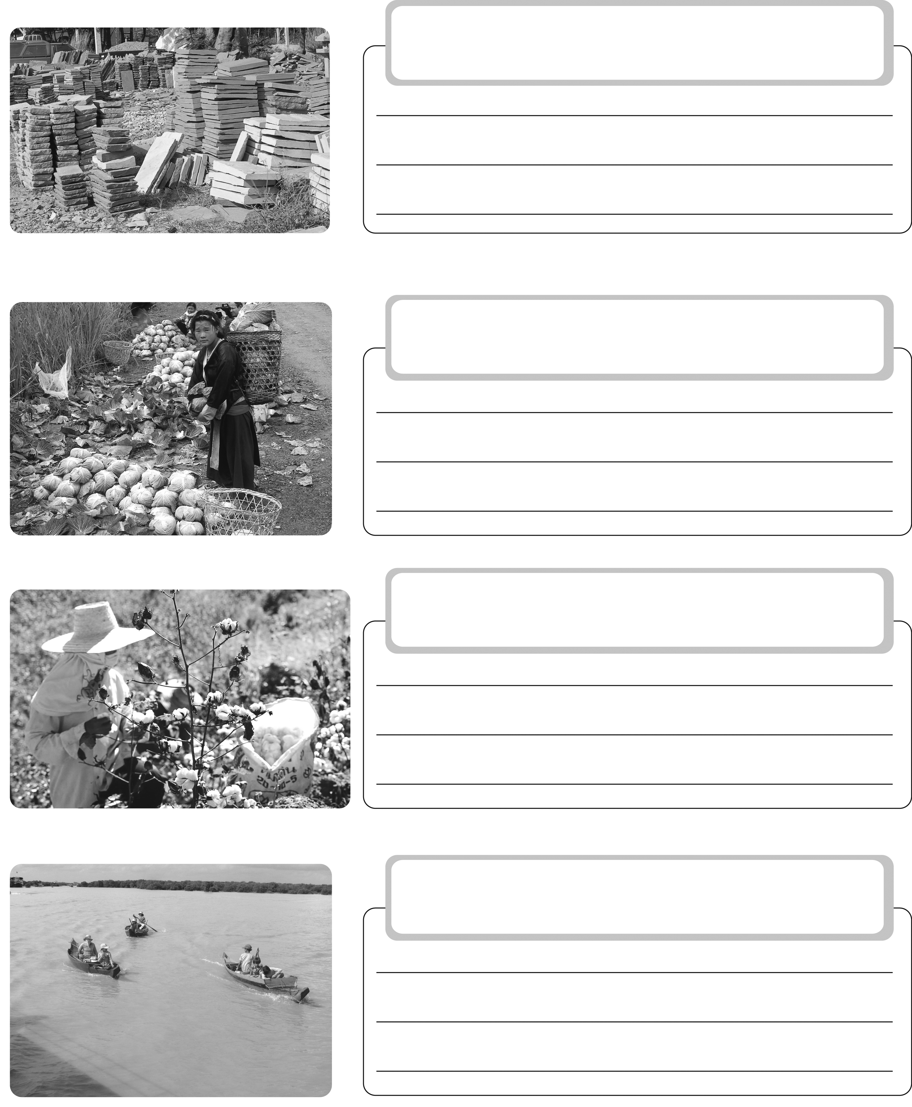

1.2 มนุษย์พึ่งพาสิ่งแวดล้อมและทรัพยากรธรรมชาติ
ในภาพเพื่ออะไร

1.3 มนุษย์พึ่งพาสิ่งแวดล้อมและทรัพยากรธรรมชาติ
ในภาพเพื่ออะไร

1.4 มนุษย์พึ่งพาสิ่งแวดล้อมและทรัพยากรธรรมชาติ
ในภาพเพื่ออะไร

2. กิจกรรมทบทวนความรู้ การก่อมลพิษและผลของมลพิษ
•
ให้นักเรียนสำรวจในชุมชนของตนเองว่ามีปัญหามลพิษอะไรบ้างโดยเขียนเครื่องหมาย  ลงใน ตามความเป็นจริง (ตอบได้มากกว่า 1 ข้อ) และตอบคำถาม
มลพิษทางน้ำ มลพิษทางอากาศ
มลพิษทางเสียง มลพิษทางดิน

ปัญหามลพิษดังกล่าวก่อให้เกิดผลอย่างไร

3. ให้นักเรียนทำแบบทดสอบหลังเรียน (Post-Test) ท้ายหน่วยการเรียนรู้ที่ 4
เพื่อประเมินผลการเรียน
4. ให้นักเรียนร่วมกันสรุปความรู้ ดังนี้
• การพึ่งพาสิ่งแวดล้อมและทรัพยากรธรรมชาติของมนุษย์ เป็นสาเหตุหนึ่งที่ก่อให้เกิดปัญหามลพิษและส่งผลกระทบต่อการดำเนินชีวิตของผู้คนในสังคม
5. ให้นักเรียนร่วมกันแสดงความคิดเห็น โดยครูใช้คำถามท้าทาย ดังนี้
 นับวันปัญหามลพิษยิ่งเพิ่มมากขึ้น นักเรียนมีวิธีการป้องกันตนเองอย่างไรบ้าง


การจัดบรรยากาศเชิงบวก

การกำหนดรูปแบบกิจกรรมเพื่อพัฒนาและเสริมทักษะความรู้ให้กับนักเรียนเพื่อทบทวนความรู้ในหน่วยการเรียนรู้

สื่อการเรียนรู้

 แบบกิจกรรมเสริมทักษะความรู้ท้ายหน่วยการเรียนรู้

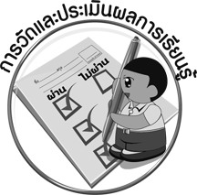
การวัดและประเมินผลการเรียนรู้

1. วิธีการวัดและประเมินผล
 สังเกตพฤติกรรมของนักเรียนในการเข้าร่วมกิจกรรม
2. เครื่องมือ
 แบบสังเกตพฤติกรรมการเข้าร่วมกิจกรรม
3. เกณฑ์การประเมิน
 การประเมินพฤติกรรมการเข้าร่วมกิจกรรม
ผ่านตั้งแต่ 2 รายการ ถือว่า ผ่าน
ผ่าน 1 รายการ ถือว่า ไม่ผ่าน



ข้อเสนอแนะของผู้บริหารสถานศึกษา

______________________________________________________________________________
______________________________________________________________________________
______________________________________________________________________________
______________________________________________________________________________
______________________________________________________________________________
______________________________________________________________________________
______________________________________________________________________________
______________________________________________________________________________
______________________________________________________________________________
______________________________________________________________________________
______________________________________________________________________________
______________________________________________________________________________
______________________________________________________________________________
______________________________________________________________________________
______________________________________________________________________________
______________________________________________________________________________
______________________________________________________________________________
______________________________________________________________________________
______________________________________________________________________________
______________________________________________________________________________
______________________________________________________________________________
______________________________________________________________________________
______________________________________________________________________________
______________________________________________________________________________

ลงชื่อ_________________________ (ผู้บริหารสถานศึกษา)
(_________________________)
________/________/________


บันทึกหลังการสอน

ผลการจัดการเรียนการสอน

______________________________________________________________________________
______________________________________________________________________________
______________________________________________________________________________
______________________________________________________________________________
______________________________________________________________________________
______________________________________________________________________________

ปัญหา / อุปสรรค

______________________________________________________________________________
______________________________________________________________________________
______________________________________________________________________________
______________________________________________________________________________
______________________________________________________________________________
______________________________________________________________________________

แนวทางแก้ไข

______________________________________________________________________________
______________________________________________________________________________
______________________________________________________________________________
______________________________________________________________________________
______________________________________________________________________________
______________________________________________________________________________

ลงชื่อ_____________________________ (ผู้บันทึก)
(____________________________)
_________/__________/________

